Nayax马歇尔协议
专有和机密

重要的提醒
本文档包含Nayax的专有信息。
该信息是机密信息，可能会包含在保密协议中。

表中的内容

Nayax马歇尔协议 1个
1。 范围 5
2。 系统总览 5
3。 Amit Internals SW体系结构 6
4。 马歇尔协议概述 7
4.1 波特率 7
4.2 封包结构 7
4.3 基本软件层架构 9
5， Marshall API-通用功能 11
5.1 响应 11
5.2 重启 11
5.3 固件信息 12
5.4 设定档 13
5.5 活着 14
5.6 显示讯息 14
5.7 显示消息状态 14
5.8 传输资料 15
5.9 状态 17
5.10 抽时间 18岁
5.11 时间 18岁
5.12 设置外围参数 18岁
5.13 设置付款参数 19
5.14 调制解调器状态 21
5.15 打开插座 21
5.16 关闭插座 22
5.17 发送数据 22
5.18 接收资料 22
5.19 调制解调器接收控制 23
5.20 跟踪 24
5.21 警报 24
5.22 获取文件版本 25
5.23 文件版本 25
5.24 发送文件 25
5.25 检查文件CRC 25
5.26 外围固件更新 26
5.27 MDB命令 27
6。 Marshall API –外部阅读器专用功能 31
6.1 RDR设定事件 32
6.2 RDR事件 32
6.3 RDR交易请求 33
6.4 RDR分配确认 34
6.5 RDR交易取消 34
6.6 RDR结束交易 34
7。 马歇尔API – EV专用功能 35
7.1 EV获取信息 35
7.2 电动汽车信息 36
7.3 电动汽车充电 36
7.4 EV状态 37
8。 Marshall API协议-摘要 38
9。 Amit –外围配对过程 40
9.1 配对过程： 40
9.2 配对过程和KeepAlive（）示例 41
10。 贩卖程序 42
10.1 Amit高级状态机 42
10.2 支持的Vend会话（MDB命令） 43
10.2.1 有效贩售 43
10.2.2 用户通过阅读器的“取消”按钮取消了会话 43
10.2.3 会话被外围设备取消 44
10.2.4 “ Vend Request”后，外围设备取消了会话 44
10.2.5 外围设备无法分配产品 45
10.2.6 自动售货机被阿米特拒绝 45
10.2.7 始终闲置-有效的销售 45
10.3 阅读器启用/禁用命令 46
11。 外部阅读器（密码键盘）交易流程 47
11.1 重要的提示 47
11.2 支持的Vend会话（外部阅读器命令） 47
11.2.1 有效贩售 47
11.2.2 消费者通过外部阅读器的“取消”按钮取消了会话 48
11.2.3 消费者通过外围设备的“取消”按钮取消了会话 48
11.2.4 消费者在“ PP交易请求”命令后取消了会话 49
11.2.5 消费者在与银行进行“销售”交流期间取消了会话 50
11.2.6 外围设备无法分配产品 51
11.2.7 银行拒绝了自动售货机（卡无效，资金不足等） 52
11.2.8 会话已取消-PIN码错误 53
11.2.9 始终处于闲置状态-从产品开始-有效的销售 54

范围
本文档介绍了Nayax通信设备所支持的专有“ Marshall”协议的API，称为“ Amit”。该协议专门设计用于第三方外围设备（例如，外部读卡器/ PC机/ EV充电器）来集成到Nayax的支付系统中。

系统总览

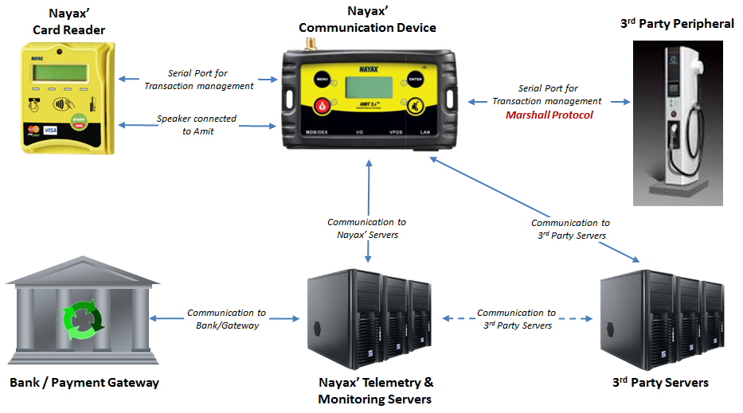
数字 1个 系统总览

Amit Internals SW体系结构

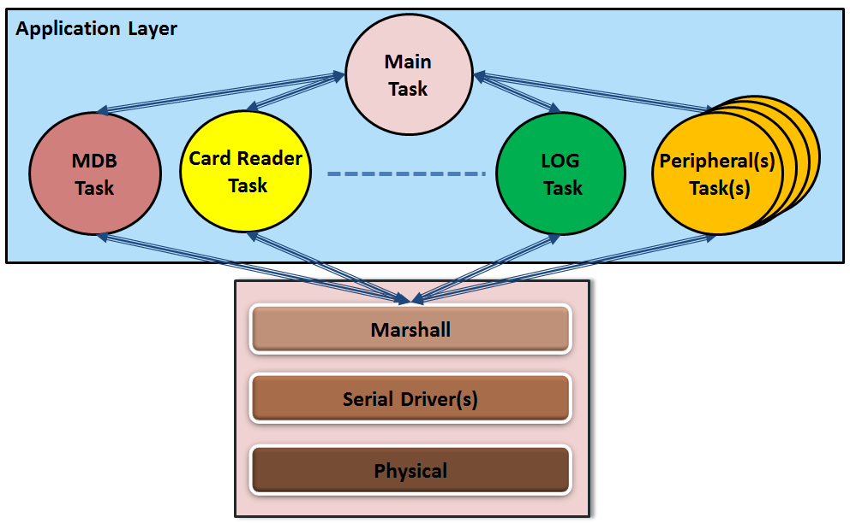
数字 2 Amit SW高级设计

应用层
应用程序层包含以下任务：
- 主要 任务，负责低优先级操作
- MDB 任务
- 读卡器 任务
- 周边设备 专门的任务
- 日志记录 任务

马歇尔层
马歇尔层负责
- 外设的数据库管理
- 处理从/到串行驱动程序的接收/发送数据包。

马歇尔协议概述

波特率
通过Amit和外设之间的串行线通信的默认波特率是：
- 115200 bps
- 8位
- 无平价

封包结构

封包长度 | 封包选项 | 数据包ID | 资源 | 源LSB | 目的地 | 目的地 | 功能码 | 数据 | CRC16
2字节 | 1字节 | 1字节 | 1字节 | 1字节 | 1字节 | 1字节 | 1字节 | n字节 | 2字节
数字 3 封包结构
封包长度： eng分组消息 （2个字节）
封包选项： 数据包选项位图 （1个字节）
封包编号： 数据包ID-运行标识符 （1个字节）
资源： 数据包来源 （1个字节）
源LSB： LSB源序列号 （1个字节）
目的地： 数据包的目的地 （1个字节）
目的LSB： 大号SB目的地序列号 （1个字节）
功能码： 特定功能代码 （1个字节）
数据： 消息数据 （（数据包长度– 9）字节）
CRC16： 数据包签名 （2个字节）

封包长度
数据包长度计算值中不包括数据包长度字段的大小（= 2字节）！

封包选项
位图：
位0： 1 – ACK到请求的数据包
位1： 1 –数据包加密
2-3位： 重试编号（0表示1^{圣} 传播）
位4： 是最后一个数据包（0表示最后一个）
位 5-7： RFU

封包编号
数据包的运行标识符。如果数据包丢失，即同一外设发送的两个连续数据包具有非连续ID，则Amit将重置特定的外设，这将重新同步Amit与该外设之间的通信。

来源/目的地
Amit始终以ID 0x00标识。与Amit通信的每个外围设备均与Amit进行配对过程（如下所述），以确定其特定ID。在第一次通信时，外围设备通过ID 0xFF进行自身标识。外围设备已由Amit分配了一个ID，它将使用此ID进行自我识别，直到下一次电源关闭为止。

广播消息
只允许Amit发送广播消息。广播消息在数据包的<目标>字段中标记为0xFF。
不需要外设对广播消息进行确认
（即<Packet Options>字段中的位0为0）。

回应讯息（ACK / NAK）
消息的接收者应检查它是正确的接收者，以及消息的CRC，并发送以下响应：
-正确的ACK（= 0x00），
或-如果不正确，则为NAK（≠0x00），并忽略该消息

发送器将发送一条消息，并等待ACK或NAK。如果接收到NAK或超时，则会重新传输该消息，直到
3次，并在接收到第三个NAK /超时后中止。重试之间的间隔由发送方计算为50 – 100 mS。

内在性
Marshall协议为Little-endian格式，即任何大于8位（数据包长度，CRC等）的参数均为Little-Endian格式。

基本软件层架构

马歇尔层
马歇尔层负责外围设备的数据库管理，因此：

- 在接收检查：
- 源和目标是正确的
- 数据包ID是预期的
- 如果需要ACK，则将带有ACK / NAK的响应发送给发送方
- 如果正常，请向任务发送信号，说明数据包正在等待

- 传输时：
- 添加源和目标
- 添加数据包ID
- 如果需要ACK，请在数据包选项中设置ACK位

马歇尔层还负责：
- 从/向串行驱动程序接收/发送数据包
- 管理传输重试机制
- 检查/建立数据包的CRC（见下文）
注意： CRC是在所有数据包字段中计算的。

图4-CRC计算
//此函数计算CRC-16 CCITT
＃限定 UTILS_POLYNOMIAL_CCITT 0x1021 / * x ^ 16 + x ^ 12 + x ^ 5 +1 * /
＃限定 UTILS_SEED_CCITT 0
unsigned short Utils_CalcCrcCcitt（unsigned char * pData，
无符号整数 伦
无符号短 种子）
{
注册unsigned int i，j;
无符号短 Temp，ShortC，CurrentCRC = UTILS_SEED_CCITT，Crc =种子;

对于（i = 0; i <Len; i ++）
{
ShortC =（pData [i]＆0x00FF）;
温度=（（Crc >> 8）^ ShortC）<< 8;
对于（j = 0; j <8; j ++）
{
如果（（（（CurrentCRC ^ Temp）＆0x8000））
CurrentCRC =（（（CurrentCRC << 1）^ UTILS_POLYNOMIAL_CCITT）;
其他
CurrentCRC << = 1;
温度<< = 1;
}

Crc =（（Crc << 8）^ CurrentCRC）;
}

返回（Crc）;
}

Marshall API-通用功能

响应
- 描述： 包含对消息的ACK / NAK响应。
- 方向： 阿米特 周边设备
- 功能码： 0x00
- 参数： 响应值：
0 –确认
1 – CRC错误
2 –错误的收件人
3 –非连续数据包ID
10 –意外错误
- 注意： Response（）数据包的<Packet ID>字段与
消息的<数据包ID>。

重启
- 描述： 要软件重置外围设备。
- 方向： 阿米特 周边设备
- 功能码： 0x01
- 参数： 没有
- 响应： 没有

固件信息
- 描述： 包含外围设备的特定固件详细信息。
- 方向： 周边设备 阿米特
- 功能码： 0x05
- 参数： 1.协议版本（主要（次要））（2字节）
2.外围设备类型（1个字节）
请参阅“ MarshallApi.h”文件中的E_MarshallApi_FirmInfoType。
- 没有
- 已预留
- 读卡器
- 照片展台
- 一般
- 饮料
- 加水站
- 储物柜
- 零售
- 洗衣房
- 电子货币
- 电动车充电器
3.外围子类型（1个字节）
注意：此字段不再使用
4.外围功能位图（2字节）
请参阅“ MarshallApi.h”文件中的外围功能位图。
位0 –磁条
位1 –联系
位2 –非接触
Bit 3 –键盘
位4 –显示
Bit 5 –触摸屏
比特6 –多会话
Bit 7 – VMC将批准MIFARE专有卡。
第8位-卖方要价不是最终的。
第9位-VMC将批准MAG条带专有卡。
位10 –通过MDB的FTL传递的数据（= File传输层）。
位11 – SAM＃1被占用。
位12 – SAM＃2被占用。
位13 – SAM＃3被占用。
5.外围设备型号（ASCII字符串，最高20字节）6。外围设备序列号（ASCII字符串，最高20字节）
7.外围应用程序。软件版本（ASCII字符串，最高20字节）
- 响应： Config（） 功能（见下文）。

设定档
- 描述： 设置通讯参数。
作为对FirmwareInfo（）函数的响应而发送。
- 方向： 阿米特 周边设备
- 功能码： 0x06
- 参数： 1.协议版本（主要（次要））（2字节）
2.设备外围设备ID （源/目标地址）（1个字节）
3.保持活力 毫秒间隔（4字节）
保持活动默认值：1秒
4.语言（1个字节）
默认值： 0-英语
5.国家代码 （根据ISO标准）（3个字节）
6.货币代码 （根据ISO标准）（3个字节）
7.小数位（1个字节）
8.阿米特的序列号（16字节）
9.最大imum邮件长度（2字节）
默认值： 512字节
注意：包括Marshall消息的页眉和页脚。
- 响应： 没有

活着
- 描述： 指示外围设备已连接。
每X毫秒发送一次（默认值为 1秒），如果没有活动。
即不是 交易期间或沟通期间。
- 方向： 周边设备 阿米特
- 功能码： 0x07
- 参数： 没有
- 响应： 没有
- 注意： 外围设备发送的任何数据包均被视为
从阿米特身边“保持活力”

显示讯息
- 描述： 在外围设备的LCD上显示消息。
- 方向： 阿米特 周边设备
- 功能码： 0x08
- 参数： 1.要显示的消息（ASCII字符串）
2.图片 文件ID（2字节）
如果为0xFFFF，则无图片显示
3.音频文件ID（2字节）
如果为0xFFFF，则没有声音播放
2.00版及更高版本中提供以下字段：
4。二维码 （ASCII字符串）
5.条码（ASCII字符串）
- 响应： DisplayMessageStatus（） 功能（见下文）。
- 注意： 收件人将负责正确显示 消息。
如果消息长于显示器的功能，则最后x 消息的字节将被丢弃。
Amit可以用自己的LCD消息代替外围设备的消息。

显示消息状态
- 描述： 对DisplayMessage（）函数的响应。
- 方向： 周边设备 阿米特
- 功能码： 0x09
- 参数： 显示状态（1个字节）：
0 –显示消息确定
1 –显示消息错误
- 响应： 没有

传输资料
- 描述： 传输特定数据。
- 方向： 阿米特 周边设备
- 功能码： 0x0A
- 参数： TLV模式下的特定数据。（N字节）
TLV代表 Ťag长度值，其中：
-- 标签 （1个字节）
-- 长度 （1个字节）
-- 值 （长度字节）
请参阅“ MarshallApi.h”文件中的E_MarshallApi_TransferDataTags。
- 响应： 没有
- 注意： 标签应由Nayax定义。

标签 | 标签名 | 资料大小 | 描述
1个 | 交易编号 | 8字节 | Amit /外围交易ID。
2 | “选择产品”超时 | 2字节 | 外围设备可以更新Amit的超时“选择产品超时”。如果设置为零，则Amit将不会播放也不显示“选择产品”消息。  仅当Amit处于空闲状态时，而不是在会话期间，才可以更新此参数。
3 | 卡的种类 | 1字节 | 会话卡类型  （请参阅“ MarshallApi.h”文件中的E_MarshallApi_TDCardType）。
4 | 卡输入模式 | 1字节 | 会话卡输入模式  （请参阅“ MarshallApi.h”文件中的E_MarshallApi_TDCardEntryType）。
5 | 卡仓 | 6字节 | 卡的BIN（前6位数字-ASCII字符串）。
6 | 卡潘哈希 | 20字节 | 卡PAN的SHA1（=签名）。
7 | 专有卡UID | Mifare – 4,7,11字节  磁条–最高40字节 | 专有卡的UID（=唯一标识符）。
8 | VMC授权状态 | 1字节 | 卡的授权状态（由VMC发送给Amit）。0–已批准1 –已拒绝
9 | COM状态 | 1字节 | 服务器–允许通信状态。
10 | FTL数据 | N字节 | 像MDB 3级一样，通过FTL（=文件传输层）传递的原始数据。
11 | 创建布局 | 4字节 | 布局
12 | 更新版面 | N字节 | 通过ExtraData字段（4个字节）更新布局。  标签–最后/不是，额外的数据（0-不最后1-最后2-额外的数据）。
13 | 信用卡后四位 | 4字节 | 信用卡的后四位数字。
14 | 产品代码 | 2字节 | VMC / DCS中定义的产品代码。
15 | 产品价格 | 4字节 | VMC / DCS中定义的产品价格。

状态
- 描述： 状态消息。
- 方向： 阿米特 周边设备
- 功能码： 0x0B
- 参数： 1.状态类型 （1个字节）
0 –意外错误。
1 –超时：任何进程超时。
2 –乱序：收到乱序命令。
3 –待接收的第三方通信数据。
4 –结算状态（响应“关闭会话”
多会话模式下的命令）。
5 –机器状态。
6 – FTP状态。10–要执行的付款批处理11 –付款批处理成功12 –付款批处理失败
2.状态附加数据长度（2字节）
3.状态附加数据（<数据长度>字节）
如果有待处理的数据，它将等于可用的服务器数据大小。
在结算状态下，成功将为零，而错误则为零。
- 响应： 没有
- 注意： 字段“状态附加数据长度”和
“状态附加数据” 是可选的，仅存在 每当 “状态类型” 需要他们。

抽时间
- 描述： 检索当前时间数据。
- 方向： 周边设备 阿米特
- 功能码： 0x0C
- 参数： 没有
- 响应： 时间（） 功能（见下文）。

时间
- 描述： 时间。
- 方向： 阿米特 周边设备
- 功能码： 0x0D
- 参数： 1。 年， 0-99（1个字节）
2个月， 1-12（1个字节）
3.天， 1-31（1个字节）
4个小时， 0-23（1个字节）
5分钟， 0-59（1个字节）
6.秒 0-59（1个字节）
- 响应： 没有

设置外围参数
- 描述： 在DCS Nayax的后台中设置外围参数。
- 方向： 阿米特 周边设备
- 功能码： 0x0E
- 参数： 1.参数编号 （2字节）
2.参数数据（n个字节）
- 响应： 没有

设置付款参数
- 描述： 设置所需的特定付款参数，以便处理交易（相对于其自己的收购方或PSP）。参数在DCS Nayax的后台中定义。
- 方向： 阿米特 è 周边设备
- 功能码： 0x0F
- 参数： TLV模式下的特定数据。（N字节）TLV代表标签长度值，其中：-标签= DCS中的参数ID（1 个字节）-长度（1 个字节）-值（长度字节）
- 响应： 没有
- 笔记： -数据包的长度超过“最大 Config（）函数中定义的“大小数据包”使用数据包“选项位”字段中的“最后一个数据包”位进行串联。-在“多应用程序”环境中，该命令将根据外围设备中运行的“支付应用程序”的数量发送X次。标签“ Application ID”充当标识符。

参数ID | 参数名称 | 资料大小 | 描述
0 | 申请编号 | 串 | 支付应用程序ID，在多应用程序环境中使用，该ID还指示将选择用于清除交易的应用程序的优先级。
1个 | 收单人编号 | 串 | 可以多个，用“;”分隔
2 | 商户编号 | 串 | 商家ID。
3 | 终端机ID | 串 | 收单方分配的终端ID。
4 | 机器位置 | 串 | 可以多个，用“;”分隔
5 | 我的客户中心 | 串 | 商户类别代码。
6 | 采集服务器端口 | 串 | 可以多个，用“;”分隔
7 | 收单方服务器地址 | 串 | 可以多个，用“;”分隔
8 | 技术员密码 | 串 | 技术员密码
9 | 商户名称 | 串 | 商户名称
10 | 欧盟增值税号 | 串 | 欧盟增值税号
11 | 商家接受者标识符 | 串 | 商家接受者标识符
12 | 商户地址 | 串 | 商户地址
13 | 交易币种 | 串 | 交易币种
14 | 交易类型 | 串 | 交易类型
15 | 授权/拒绝交易结果 | 串 | 授权/拒绝交易结果
16 | 交易授权码 | 串 | 交易授权码
17 | 专用文件名 | 串 | 专用文件名
18岁 | 应用程序首选名称或应用程序标签 | 串 | 应用程序首选名称或应用程序标签
19 | 持卡人识别方法 | 串 | 持卡人识别方法

调制解调器状态
- 描述： 这是对所有调制解调器命令的响应。
- 方向： 阿米特 周边设备
- 功能码： 0x20
- 参数： 1.命令（1个字节）
调制解调器正在响应的命令（如果不是响应，则为0）。
2.调制解调器的返回值（1个字节）
        - - 好
        - -失败
        - - 忙
        - -参数错误
        - -命令错误
        - -插座已关闭
128-无可用资源
129-不支持的插座类型
3.状态额外数据（1个字节）
如果返回值为2（忙），它将包含忙时间（以秒为单位），则外设应在发送另一个调制解调器命令之前相应地等待。

打开插座
- 描述： 打开用于与服务器通信的套接字。
- 方向： 周边设备 阿米特
- 功能码： 0x21
- 参数： 1.目的地（1个字节）
0 – Nayax的服务器
1 –第三方的服务器
2.协议（1个字节）
0 – TCP
1 – UDP（尚不支持）
2 – FTP
3。服务器端口 （2字节）
4.服务器详细信息
如果是TCP套接字，则此字段将包含
IP地址格式：111.222.333.444（ASCII字符）
或DNS地址，格式为：abcde.com（ASCII字符）
使用Null字符表示结尾串 （IP或DNS）。
如果是FTP套接字，则此字段将包含服务器，
用户名，密码和文件名，以分号分隔。
例如：“ 111.222.333.444; User; Password; FileName.txt”
使用Null字符表示结尾 串。
5.额外数据（4字节）–可选（2.0版支持）
- 缓冲区长度（2字节）
值应介于100到400字节之间。默认值为400字节。
- 打开套接字超时，以秒为单位（2字节）值应介于1到120秒之间。默认值为60秒。
重要的提示：如果使用额外的数据，即使只需要其中一个属性，也需要添加所有4个字节。用0填充不需要的属性的2个字节。
- 注意： 如果目标是Nayax服务器，则Amit将使用其默认值 端口和默认IP地址。
- 响应： ModemStatus（）功能（见上文）。

关闭插座
- 描述： 关闭插座。
- 方向： 周边设备 阿米特
- 功能码： 0x22
- 参数： 没有
- 响应： ModemStatus（） 功能（见上文）。

发送数据
- 描述： 发送数据消息到打开的套接字。
- 方向： 周边设备 阿米特
- 功能码： 0x23
- 参数： 数据（<数据长度>字节）。
- 响应： ModemStatus（） 功能（见上文）。

接收资料
- 描述： Amit将发送从打开的套接字接收的数据。
- 方向： 阿米特 周边设备
- 功能码： 0x24
- 参数： 数据（<数据长度>字节）。
- 响应： 没有

调制解调器接收控制
- 描述： 用于流量控制：外围设备可以暂停/恢复 中号odem在接收数据时的活动。
- 方向： 周边设备 阿米特
- 功能码： 0x25
- 参数： 流量控制 （1个字节）
0 –恢复
1 –暂停
- 响应： ModemStatus（） 功能（见上文）。

跟踪
- 描述： 将跟踪参数发送到Amit。
外围设备的轨迹将插入到现有设备中 Nayax的“ GTrace”。
- 方向： 周边设备 阿米特
- 功能码： 0x30
- 参数： 1。 迹线号（2字节）
2.参数数量（1个字节）
可能的值：0、1或2
3.参数（仅数字）（每个参数2个字节）
- 响应： 没有
- 注意： Trace的特定字符串及其编号为 定义于 DCS中操作员使用的“ C”语言printf格式。
示例（带有一个参数）：
跟踪号-11001-“阅读器跟踪号：％d \ n”

警报
- 描述： 发送警报给阿米特。
警报可以转发到Nayax的服务器。
- 方向： 周边设备 阿米特
- 功能码： 0x31
- 参数： 1.警报ID（2字节）
2.警报数据 – ASCII字符串（n个字节）
- 响应： 没有
- 注意： 新警报应由第三方提交给Nayax， 成为 在Nayax服务器上定义。

获取文件版本
- 描述： 获取文件版本。
- 方向： 阿米特 周边设备
- 功能码： 0x32
- 参数： 档案编号（2字节）
- 响应： FileVersion（） 功能（见下文）。

文件版本
- 描述： 文件版本。
- 方向： 周边设备 阿米特
- 功能码： 0x33
- 参数： 文件版本（2字节）
- 响应： 没有

发送文件
- 描述： 从Amit发送文件/文件头。
- 方向： 阿米特 周边设备
- 功能码： 0x34
- 参数： 1.标记（1个字节）
0 –文件头
1 –文件数据
2。 标记最后一个数据（1个字节）
0 –不是最后
1 –最后
3.文件头（10字节）或数据（N字节）
- 响应： 没有

检查文件CRC
- 描述： 检查文件CRC16并返回状态。
- 方向： 阿米特 周边设备
- 功能码： 0x35
- 参数： 1.标记（1个字节）
0 – 检查CRC
1 – CRC16
2。 文件CRC16（2字节）
- 3。文件名 （N字节）
- 响应： 没有

外围固件更新
- 描述： 外围固件更新。
- 方向： 阿米特 周边设备
- 功能码： 0x36
- 参数： 1.外围配置文件名（32字节）
2。 配置文件数据（68个字节）
外围二进制文件名（32字节）
外围起始地址（4字节）
图像文件名 （32字节）
- 响应： 没有

MDB命令
- 描述： 传递MDB标准命令。
数据库间隔时间定义为“保持活动”间隔 Config（）函数的参数。
- 方向： 周边设备 阿米特
- 功能码： 0x80
- 参数： 如中定义的MDB命令：
“ NAMA – MDB版本4.2
第7节–无现金装置”
Amit支持“ MDB 1级和2级” + FTL
- 响应： 根据MDB协议。
- 注意： 扩展的专有命令：
5.27.1 闭幕会议
命令 | 码 | 子指令 | 响应
鬻 | 13小时 | 80H –闭门会议 | 没有

自动贩卖机（13H） | 闭幕会议（80H）-X1 | 会话状态X2 | 产品价格X3-X4 | 编号X5-X6 | 数量  X7-X8

会话状态：0 –状态 好。
1 –用户取消。
2 –失败编辑以分配产品。

5.27.2 届会 类型
命令 | 码 | 子指令 | 响应
鬻 | 13小时 | 81H –会话类型 | 没有

自动贩卖机（13H） | 会话类型命令（81H）-X1 | 会话类型X2

会话类型：0 –自动贩卖。
1 –信息。
注意： 在Info会话中使用预付卡时，将存储其卡号和卡类型，以便我们在以后的Pay命令调用中使用它。
在任何给定时间最多可存储一个卡号（存储的最后一个卡号）。

5.27.3 扩展出售请求
命令 | 码 | 子指令 | 响应
鬻 | 13小时 | 82H –多厂商 | 没有

自动贩卖机（13H） | 多重贩卖指令（82H）-X1 | MDB产品代码  X3-X4 | 价钱  X5-X6 | 数量  X7-X10 | 单元  X11

数量 –用于指定同一项目的多个选择。
单元 –克/加仑/物品等

注意： 如果有太多元素无法容纳一个Marshall消息，则将设置Marshall选项字节上的“ not_last”位，并且下一帧将包含其他元素

5.27.4 支付命令
命令 | 码 | 子指令 | 响应
鬻 | 13小时 | 83H –预付工资 | 没有

自动贩卖机（13H） | 预付费命令（83H）-X1 | 卡号字符串  最高128字节

卡号–作为额外验证发送。此值应与设备在上次信息会话中存储的卡号匹配，并将在当前“付款”命令中使用。
如果卡号不同，则pay命令将失败。

注意： 发出付款命令后，将清除设备中存储的卡号。

5.27.5 扩展销售成功
命令 | 码 | 子指令 | 响应
鬻 | 13小时 | 84H –多方成功 | 没有

自动贩卖机（13H） | 多售货指令（84H）-X1 | MDB产品代码  X3-X4 | 价钱  X5-X6 | 数量  X7-X10 | 单元  X11

数量 –用于指定同一项目的多个选择。
单元 –克/加仑/物品等

注意： 扩展自动售货成功必须具有与扩展自动售货请求相同的产品列表或较小的列表（以防分配失败的商品）。

标准MDB与Marshall上的MDB之间的比较
标准MDB | MDB超过马歇尔
9600 bps，11位（1个起始位，1个模式位，1个停止位） | 115200 bps，  8位，无奇偶校验
单节 | 多会话
有限的多重销售能力 | 多重贩卖
最大消息有效负载（通过FTL）：36个字节 | 最大消息有效负载：500字节
主/从协议，轮询-ACK | 双向协议，事件驱动
每25-200毫秒轮询一次 | 以可配置的间隔保持活动
5毫秒内确认 | ACK由超时决定
仅回应POLL | 响应由超时决定
 | 扩展专有命令

Marshall API –外部阅读器专用功能

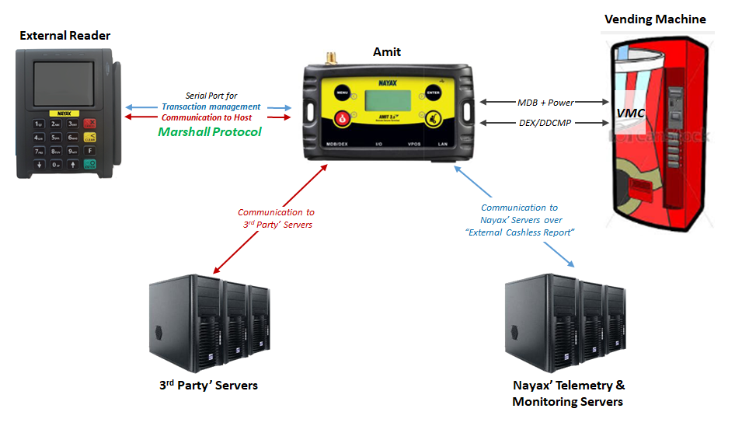
Amit使用以下功能来驱动通过外部读取器执行的事务。

RDR设定事件
- 描述： 将事件设置为在外部读取器上发生。
- 方向： 阿米特 外部阅读器
- 功能码： 0x90
- 参数： 事件类型激活–位图（1个字节）
位 0 –键盘
位1 –滑动
2位 - 联系
3位 –非接触
Bit 4 –非接触式NFC
5位 –移动应用
- 响应： RdrEvent（） 功能（见下文）。
- 注意： 阿米特·威尔 无休止地等待RdrEvent（）响应。

RDR事件
- 描述： 事件类型发生在外部读取器及其特定数据上。
- 方向： 外部阅读器 阿米特
- 功能码： 0x91
- 参数： 1.事件类型（1个字节）
0 –键 按下
1 –滑动
2 –联系
3 –非接触式
4 –非接触式NFC
5 –移动应用
2.付款方式 要么 核心价值 （1个字节）
1 –信用卡磁条 0
2 –信用卡联系EMV 1个
3 – 信用卡非接触式EMV 2
4 – 信用卡非接触式磁条 3
5 –非接触MiFare 4
6 – 非接触式HID 5
7 - 二维码 6
11 –预付磁条 7
12 –预付联系 8
13 –预付非接触式 9 0x0A –清除 0x0B –取消 0x0D –输入
0x10 – F
0x11 – F1
0x12 – F2
0x13 – F3 0x14 – F4
3.付款类型数据（1个字节）
1 – ASCII
2 –二进制
3 – BCD
4.付款类型数据值（N字节）
- 信用卡：
-BIN （6个字节）
-PAN 4个最后一位数字 （4字节）
-收单人编号 （12字节）
-交易ID（唯一，由银行控制） （8字节）
-时间戳YYYYMMDDHHMMSS （14字节）
2.00版及更高版本提供以下字段：
-PAN的SHA256签名 （32字节）
- 预付：
- 用户身份 （20字节）
-可选的专有数据 （最多128个字节）
2.00版及更高版本提供以下选项：
- 二维码：
-应用程序ID（在DCS中定义） （1个字节）
- 应用名称 （30字节）
- 用户身份 （40字节）
-QR数据 （最多406个字节）
- 响应： 没有
- 注意： 字段“付款类型数据”和“付款类型数据值” 仅当“事件类型”值未按下时才存在。

RDR交易请求
- 描述： 为外部阅读器提供交易的 参数。
- 方向： 阿米特 外部阅读器
- 功能码： 0x92
- 参数： 1.产品代码（2字节） 2.产品价格（4字节）
- 响应： 没有

RDR分配确认
- 描述： 指示产品是否正确分配。
- 方向： 阿米特 外部阅读器
- 功能码： 0x93
- 参数： 分配结果（1个字节）
0 –好
1 –超时
2 –被用户取消
3 –被自动售货机取消
4 –没有信用
5 –自动售货机不空闲
6 –无法分配产品
7 –自动贩卖机 断电
8 –分配期间掉电
9 –授权过程中取消了自动售货机。 处理
- 响应： 没有

RDR交易取消
- 描述： 双向命令以取消交易。
- 方向： 外部阅读器 阿米特
- 功能码： 0x94
- 参数： 取消原因（1个字节）
0 –退款/无效交易
1 –银行拒绝交易
2 –银行的服务器通信超时
3 – PIN码错误（X重试后）
1个0 –被消费者取消
11 –消费者超时
12 –自动售货机通讯错误
- 响应： 没有

RDR结束交易
- 描述： 指示交易结束。
- 方向： 外部阅读器 阿米特
- 功能码： 0x95
- 参数： 没有
- 响应： 没有

马歇尔API – EV专用功能
Amit使用以下功能来驱动EV充电器。
阿米特与Nayax的B通信由Nayax驱动的Luetooth组件
“ EV Meter”移动应用程序。
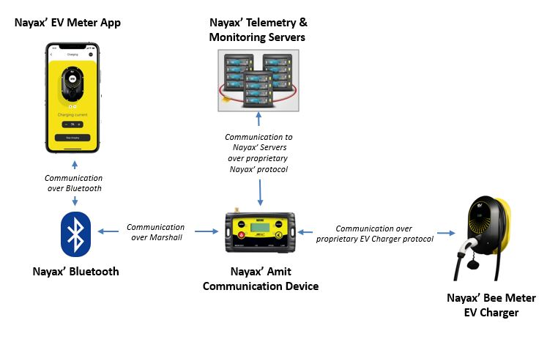

EV获取信息
- 描述： 检索EV充电器信息。
- 方向： 蓝牙 阿米特
- 功能码： 0x00
- 参数： 1.十六进制的用户ID（32字节）
2。 EV充电器ID（1个字节）
- 响应： EVInfo（） 功能，见下文

电动汽车信息
- 描述： 电动汽车充电器信息
- 方向： 阿米特 蓝牙
- 功能码： 0xE1
- 参数： 1. EV充电器ID（1个字节）
2. EV充电器序列号 （20字节）
- 2. EV充电器SW版本 （25字节）
- 2. EV充电器硬件版本 （25字节）
- 响应： 没有

电动汽车充电
- 描述： EV开始/停止充电命令。
- 方向： 蓝牙 阿米特
- 功能码： 0xE2
- 参数： 1.十六进制的用户ID（32字节）
2。 EV充电器ID（1个字节）
3.充电命令 （1个字节）
0 –保持当前状态
1 –停止充电
2 – 1相开始充电
3 – 3相开始充电
4.安培电流 （1个字节）
0A或6-32A
5.接力 （1个字节）
0 –保持当前状态
1 –开放
2 –关闭
- 响应： EVStatus（） 功能，见下文

EV状态
- 描述： 命令后返回EV状态。
- 方向： 阿米特 蓝牙
- 功能码： 0xE3
- 参数： 1. EV充电器ID（1个字节）
2。 车辆状态（1个字节）
0 –车辆未连接
1 –已连接车辆
2 –车辆要充电
3 –车辆需要通风
4 –错误状态
3。 充电状态（1个字节）
0 –不充电
1 –充电1相
2 –三相充电
4。 警告（1个字节-位图）
0x00 –确定
0x01 –中继 第2阶段和第3阶段无法关闭
0x02 –低压或缺相
0x04 –网格问题
0x08 –充电速度降低-高温（60-80°C）
0x10 – 传入数据包中的错误
5.错误 （1个字节-位图）
0x00 –确定
0x01 –中继 卡住了
0x02 –中继 无法关闭
0x04 – RCD错误
0x08 – PE / N导线错误
0x10 – 过电压
0x20 –过电流
0x40 –温度过高（> 80°C）
0x80 –不支持的充电模式
6.实测电压 （6个字节-每个阶段2个字节）
取决于DCS中定义的分辨率
7.实测电流（6个字节-每个阶段2个字节）
取决于DCS中定义的分辨率
8.会话中 （4字节）
9.充电的所有时间 （4字节）
- 响应： 没有

Marshall API协议-摘要

功能名称 | 功能码 | 方向
响应 | 0x00 | 阿米特 周边设备
重启 | 0x01 | 阿米特 周边设备
固件信息 | 0x05 | 周边设备 阿米特
设定档 | 0x06 | 阿米特 周边设备
活着 | 0x07 | 周边设备 阿米特
显示讯息 | 0x08 | 阿米特 周边设备
显示消息状态 | 0x09 | 周边设备 阿米特
传输资料 | 0x0A | 阿米特 周边设备
状态 | 0x0B | 阿米特 周边设备
抽时间 | 0x0C | 周边设备 阿米特
时间 | 0x0D | 阿米特 周边设备
设定参数 | 0x0E | 阿米特 周边设备
设置付款参数 | 0x0F | 阿米特 周边设备
调制解调器状态 | 0x20 | 阿米特 周边设备
打开插座 | 0x21 | 周边设备 阿米特
关闭插座 | 0x22 | 周边设备 阿米特
发送数据 | 0x23 | 周边设备 阿米特
接收资料 | 0x24 | 阿米特 周边设备
调制解调器接收控制 | 0x25 | 周边设备 阿米特

功能名称 | 功能码 | 方向
跟踪 | 0x30 | 周边设备 阿米特
警报 | 0x31 | 周边设备 阿米特
获取文件版本 | 0x32 | 阿米特 周边设备
文件版本 | 0x33 | 周边设备 阿米特
发送文件 | 0x34 | 阿米特 周边设备
MDB命令 | 0x80 | 阿米特 周边设备
RDR设定事件 | 0x90 | 阿米特 外部阅读器
RDR事件 | 0x91 | 外部阅读器 阿米特
RDR交易请求 | 0x92 | 阿米特 外部阅读器
RDR分配确认 | 0x93 | 阿米特 外部阅读器
RDR交易取消 | 0x94 | 阿米特 外部阅读器
RDR结束交易 | 0x95 | 外部阅读器 阿米特
EV获取信息 | 0xE0 | 周边设备 阿米特
电动汽车信息 | 0xE1 | 阿米特 周边设备
电动汽车充电 | 0xE2 | 周边设备 阿米特
EV状态 | 0xE3 | 阿米特 周边设备
图6 API协议-摘要
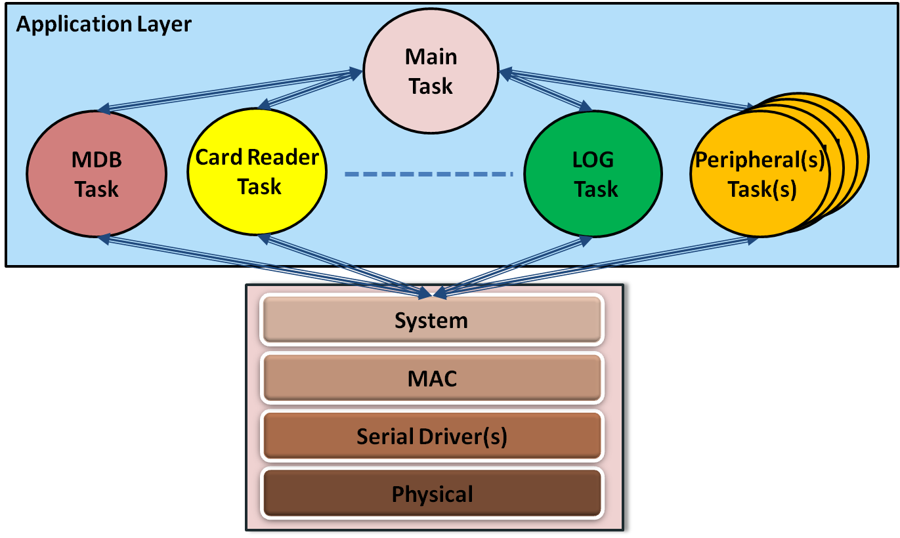

Amit –外围配对过程

配对过程：
- 上电时，Amit和外围设备都必须启动配对过程。
- 外围设备被锁定，直到完成配对过程为止。
- 如果通讯有误，例如接收非连续的数据包ID或未收到所有传输重试的响应，外围设备不应发送任何数据包（包括KeepAlive（）），而应等待Amit发送重置命令。
- 收到Config（）命令时，外围设备应仅检查目标LSB以进行地址验证。
- 在配对过程之后，外围设备和Amit都将拒绝没有正确的源和目标（MSB和LSB）的数据包。

阿米特 | 周边设备
重启（）
 | 固件信息（）
Config（）
图7配对过程

配对过程和KeepAlive（）示例

Amit发送Reset（）：
09 00 00 00 FF FF FF FF 01 6D 0F

外围设备发送FirmwareInfo（）：
外围模型
外围设备序列号
外围类型
周边功能
协议版本

4B 00 00 00 02 7C 00 00 05 00 02 04 02 66 67 68 69 6A 6B 6C 6D 6E 6F 70 71 72
73 74 75 76 77 78 79 7A 7B 7C 7D 7E 7F 80 81 82 83 84 85 86 87 88 89 8A 8B 8C 8D 8E 8F 90 91 92 93 94 95 96 97 98 99 9A 9B 9C 9D 9E 9F A0 A1 A2 A3 8D 1D
外围软件版本

活着
轮询间隔
Amit使用Config（）回复：
货币代码
外围设备ID（数据包来源）
语言
发出序列号
协议版本

2A 00 00 00 00 36 01 7C 06 00 02 01 E8 03 00 00 00 CC 03 00 00 00 00 02 36 30 37
31 36 31 30 30 30 30 30 30 30 30 30 30 30 00 02 67 2A
国家代码

最大
封包长度

外围设备发送KeepAlive（）：
09 00 01 30 01 53 00 30 07 F5 64

Amit发送Response（ACK）：
0A 00 00 30 00 30 01 53 00 00 88 B0


贩卖程序

Amit高级状态机
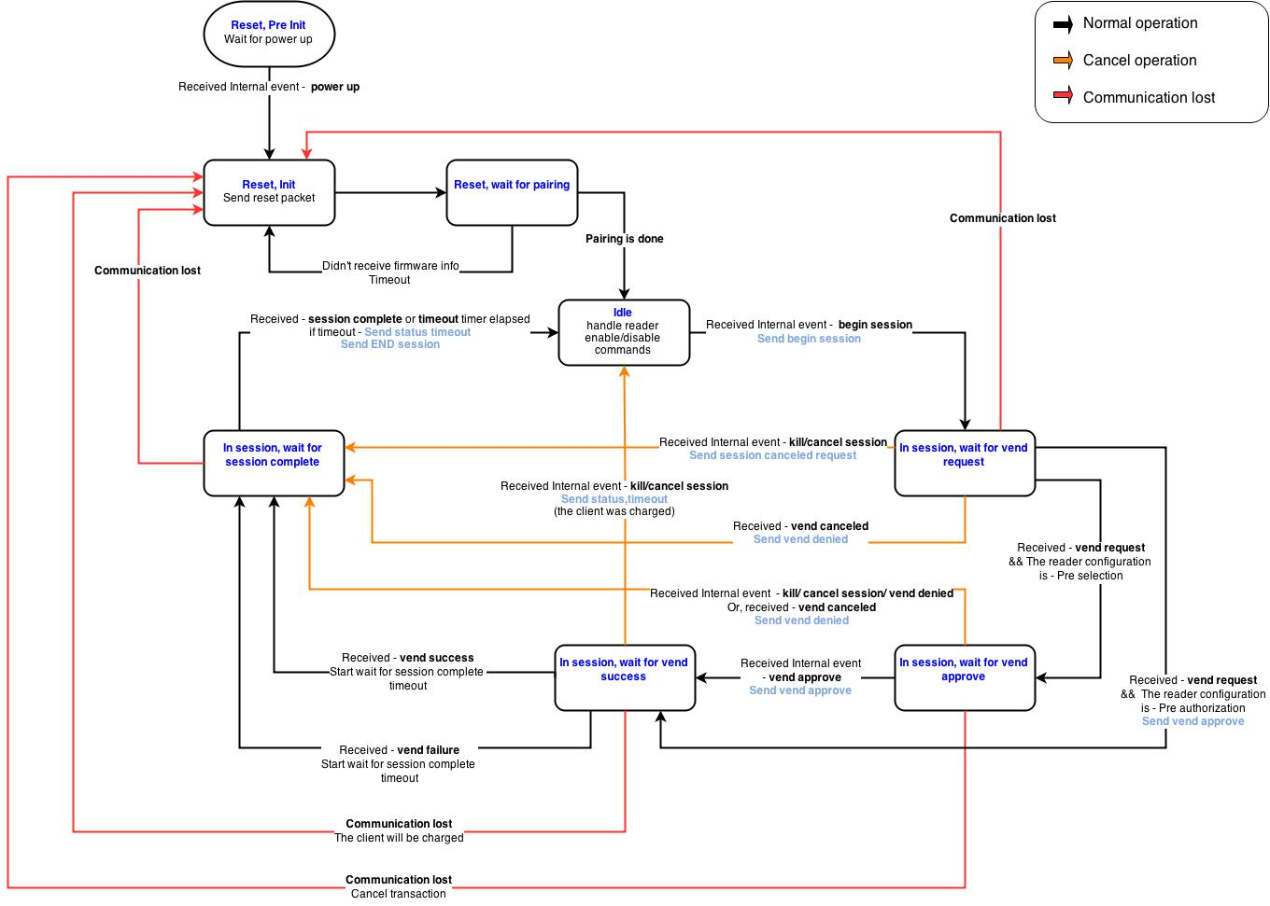

支持的Vend会话（MDB命令）

有效贩售

阿米特 | 周边设备
开始会议
 | 供应商要求
V结束批准
 | 自动贩卖
 | 会话完成
结束会议

用户通过阅读器的“取消”按钮取消了会话

阿米特 | 周边设备
开始会议
用户按下“取消”按钮

会话取消
 | 会话完成
结束会议

会话被外围设备取消

阿米特 | 周边设备
开始会议
 | 用户取消会话
 | 会话完成
结束会议

“ Vend Request”后，外围设备取消了会话

阿米特 | 周边设备
开始会议
 | 供应商要求
 | 用户取消会话
 | 取消销售
拒绝出售
 | 会话完成
结束会议

外围设备无法分配产品

阿米特 | 周边设备
开始会议
 | 供应商要求
V结束批准
 | 自动贩卖失败
 | 会话完成
结束会议

自动售货机被阿米特拒绝

阿米特 | 周边设备
开始会议
 | 供应商要求
资金不足或付款媒体/帐户错误

V结束已拒绝
 | 会话完成
结束会议

始终闲置-有效的销售

阿米特 | 周边设备
 | 供应商要求
V结束批准
 | 自动贩卖
 | 会话完成
结束会议

阅读器启用/禁用命令

外设可以使用MDB命令启用或禁用读取器。但是，为了保持有效的会话过程，仅当Amit处于空闲状态时，即在会话开始之前或会话完成之后，外围设备才可以更改读取器状态，
并且通讯状态为OK（成功完成配对过程）。

当Amit设置为始终空闲状态时，外围设备应在每个成功的配对过程之后启用读取器。

外部阅读器（密码键盘）交易流程

重要的提示
在交易期间，Amit应该完全控制外部阅读器的显示除了 在读卡数据和输入PIN的过程中。

支持的Vend会话（外部阅读器命令）

有效贩售
阿米特 | 外部阅读器（PINPad） | 消费者
RDR设定事件 （键盘）
 | RDR事件（密钥） | 按任意键
“请选择产品”
 |  | 选择产品
RDR交易请求
（产品编号，价格）
 | 读取卡数据+ PIN输入过程 | 礼物卡和  输入PIN码
 | 与银行沟通-销售交易
 | RDR事件（交易详细信息）
“分配产品”
RDR分配确认（确定）
 | RDR结束交易

消费者通过外部阅读器的“取消”按钮取消了会话

阿米特 | 外部阅读器（PINPad） | 消费者
RDR设定事件 （键盘）
 | RDR事件（密钥） | 按任意键
“请选择产品”
 |  | 在外部阅读器的键盘上按“取消”
 | RDR事件（“取消”）
RDR交易取消（由消费者取消）
 | RDR结束交易

消费者通过外围设备的“取消”按钮取消了会话

阿米特 | 外部阅读器（PINPad） | 消费者
RDR设定事件 （键盘）
 | RDR事件（密钥） | 按任意键
“请选择产品”
 |  | 在外围设备的键盘上按“取消”
RDR交易取消（由消费者取消）
 | RDR结束交易

消费者在“ PP交易请求”命令后取消了会话

阿米特 | 外部阅读器（PINPad） | 消费者
RDR设定事件 （键盘）
 | RDR事件（密钥） | 按任意键
“请选择产品”
 |  | 选择产品
RDR交易请求（产品代码，价格）
 | 读取卡数据+ PIN输入过程
 |  | 在外部阅读器的键盘上按“取消”
 | RDR交易取消（由消费者取消）
RDR交易取消（由消费者取消）
 | RDR结束交易

消费者在与银行进行“销售”交流期间取消了会话

阿米特 | 外部阅读器（PINPad） | 消费者
RDR设定事件 （键盘）
 | RDR事件（密钥） | 按任意键
“请选择产品”
 |  | 选择产品
RDR交易请求（产品代码，价格）
 | 读取卡数据+ PIN输入过程 | 礼物卡和  输入PIN码
 | 与银行沟通-销售交易
 |  | 在“销售”通信过程中，按外部阅读器键盘上的“取消”
 | 与银行沟通-退款交易
 | RDR交易取消（由消费者取消）
RDR交易取消（由消费者取消）
 | RDR结束交易

外围设备无法分配产品

阿米特 | 外部阅读器（PINPad） | 消费者
RDR设定事件 （键盘）
 | RDR事件（密钥） | 按任意键
“请选择产品”
 |  | 选择产品
RDR交易请求（产品代码，价格）
 | 读取卡数据+ PIN输入过程 | 礼物卡和  输入PIN码
 | 与银行沟通-销售交易
 | RDR事件（交易详细信息）
“分配产品”
RDR分配确认（不正确）
 | 与银行沟通-退款交易
 | RDR交易取消（退款）
RDR交易取消（退款）
 | RDR结束交易

银行拒绝了自动售货机（卡无效，资金不足等）

阿米特 | 外部阅读器（PINPad） | 消费者
RDR设定事件 （键盘）
 | RDR事件（密钥） | 按任意键
“请选择产品”
 |  | 选择产品
RDR交易请求（产品代码，价格）
 | 读取卡数据+ PIN输入过程 | 礼物卡和  输入PIN码
 | 与银行沟通-销售交易
RDR交易取消
（银行拒绝）
RDR交易取消
（银行拒绝）
 | RDR结束交易

会话已取消-PIN码错误

阿米特 | 外部阅读器（PINPad） | 消费者
RDR设定事件 （键盘）
 | RDR事件（密钥） | 按任意键
“请选择产品”
 |  | 选择产品
RDR交易请求（产品代码，价格）
 | 读取卡数据+ PIN输入过程 | 礼物卡和  输入错误的密码
 | RDR交易取消（PIN码错误）
RDR交易取消
（PIN码错误）
 | RDR结束交易

始终处于闲置状态-从产品开始-有效的销售
阿米特 | 外部阅读器（PINPad） | 消费者
空闲-RDR设置事件– 0
禁用所有事件
“请选择产品”
 |  | 选择产品
RDR交易请求（产品代码，价格）
 | 读取卡数据+ PIN输入过程 | 礼物卡和  输入PIN码
 | 与银行沟通-销售交易
 | RDR事件（交易详细信息）
“分配产品”
RDR分配确认（确定）
 | RDR结束交易

